19.05. | № ур | предмет | тема | задание
1класс | 1 | русс.яз. | Заглавная буква в именах, отчествах, фамилиях людей, в географических названиях | Учебник с. 122 упр.1.
 | 2 | МАТ. | Вычитание вида: 14 - □.  Вычитание вида: 15 - □. | Учебник с. 85 №1 решить первые 2 столбика.с. 86 №1 первые два столбика.
 | 3 | Чтение | В. Берестов «Лягушата», В. Лунин «Никого не обижай», С. Михалков «Важный совет». | Учебник с. 68-69 читать
 | 4 | МУЗ.
 | 5
 | 6
2класс | 1 | РОД.ЛИТ.
 | 2 | МАТ. | Деление на 3 | Учебник с. 93, № 2 решить примеры, № 5 поставить вопрос и решить задачу, №6 решить примеры на умножение и деление.
 | 3 | ЧТЕНИЕ | обобщение по разделу"Литература зарубежных стран | Учебник с.209 выполнить в тетрадь задание №3.
 | 4 | МУЗ
 | 5
 | 6
3класс | 1 | ФИЗ-РА
 | 2 | МАТ. | Повторение изученного | с.99 №6,7,9 решить примеры и задачу
 | 3 | ОКР. МИР | По Франции и Великобритании | с132-141 читать ,выполнить задания в рабочей тетради
 | 4 | ЧТЕНИЕ | Р.Сеф "Веселые стихи" | отрывок выучить наизусть
 | 5 | ИЗО
 | 6
4класс | 1
 | 2 | РУСС.ЯЗ. | Состав слова. | Стр.132 упр.286, 287
 | 3 | МАТ. | Решение уравнений | Стр.85 №33,стр.88 №23, стр.89 №7
 | 4 | ОКР.МИР | Такие разные праздники . Проект "Календарь праздников моей семьи" | Стр.175-179 прочитать, выполнить задания в рабочей тетради
 | 5 | ИЗО
5класс | 1 | МАТЕМ. | Итоговая контрольная работа №14. | Выполнить на выбор 3 задания
 | 2 | ГЕОГР. | Человек и природа Обобщающее повторение по теме»Природа Земли» | П 27стр 132вопросы из рубрики «подумайте» 1-3
 | 3 | РУСС.ЯЗ. | Как образуется сравнительная степень прилагательного | Как образуется сравнительная степень прилагательного. П.108, внимательно прочитать, упр.832, по образцу
 | 4 | НЕМ.ЯЗ. | Повторение . Глагол haben в самостоятельном значении . | Стр.189 , упр.6 (прочитать и перевести ) .
 | 5 | МУЗЫКА | Застывшая музыка.
 | 6 | ИЗО
6 класс | 1 | ГЕОГР. | Разнообразие организмов на Земле .Природный комплекс Население Земли | П 32-34 задание стр 151
 | 2 | РУСС.ЯЗ | Самостоятельная работа «Определение разряда местоимений». | Самостоятельная работа «Определение разряда местоимений». Упр.746, с.307
 | 3 | НЕМ.ЯЗ. | Готовимся к карнавалу .Введение новой лексики . | Стр.132 (записать и перевести слова ), стр.126 , упр.1 (а )перевести объявление.
 | 4 | МАТЕМ | Повторение. Отношения и пропорции. Действия с рациональными числами. | Повторить § 4-7. Решить на выбор 1-2 задания 1509 г, 1513, 1527
 | 5 | ЛИТ. | А. де Сент Экзюпери. «Маленький принц» как философская сказка. | А. де Сент Экзюпери. «Маленький принц».  Как вы думаете, кто такой философ? Ответьте на вопросы 3,4 с.313
 | 6 | ОБЩ. | Практикум по теме III.  Заключительный урок | С. 150-151, задание № 4,9: одно задание на выбор письменно в тетради, повторение понятий и терминов (словарь)
7 класс | 1 | РУСС.ЯЗ. | Характеристика человека | П.42 изучить теоретический материал, упр.548 написать характеристику на товарища
 | 2 | ФИЗИКА | Зачет по теме «Работа и мощность. | Напишите обозначения и единицы измерения физических величин в системе СИ: работа, сила, давление, путь, объём, масса, мощность, плотность, энергия, площадь. Запишите формулы для силы тяжести, давления твердого тела, скорости, плотности, давления жидкости на тело, кинетической и потенциальной энергии.
 | 3 | ФИЗ-РА
 | 4 | ОБЩ. | Практикум по теме II.  Заключительный урок | С. 164-165, задание № 2: одно задание на выбор письменно в тетради
 | 5 | МАТ. | Повторение изученного материала в 7 классе  Итоговый тест  Подготовка к итоговой контрольной работе | Выполнить на выбор 3 задания  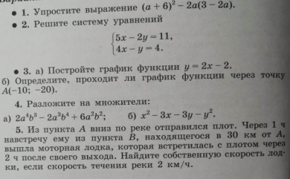
 | 6 | НЕМ. ЯЗ. | Роль спорта в формировании характера человека . | Стр.171 , упр.11(прочитать и перевести ) .
 | 7
8 класс | 1
 | 2 | ФИЗ-РА
 | 3 | ФИЗИКА | Повторение по теме «Тепловые явления. Изменение агрегатных состояний вещества». | Выполните любые 3 задания: 1) Какое количество теплоты надо затратить, чтобы нагреть сковороду массой 3 кг от 20 градусов Цельсия до 270? 2) как отличается расстояние между молекулами в газах и в жидкостях при атмосферном давлении? 3) Почему во время плавления температура нагреваемого вещества не изменяется? 4)Многие растения пустыни вместо листьев имеют колючки и шипы. Почему? 5) Альпинисты, находящиеся в горах на большой высоте, готовили пищу. После положенного времени варки они обнаружили, что продукты не сварились. Каковы причины этого явления?
 | 4 | РУСС.ЯЗ. | Косвенная речь. Способы оформление косвенной речи на письме. | Косвенная речь. П.45, упр.397 (1,3). Для доп. оценки упр.400(1,2)
 | 5 | НЕМ.ЯЗ. | Прогулки по Берлину . | Стр.194 , упр.10 ( записать правило ), стр.193 , упр.9 (устно прочитать ) , стр.194 , упр.11(сделать перевод ).
 | 6 | ГЕОГР | Рациональное природопользование Россия на экологической карте мира | П 55-56 стр 275.279 вопрос 1 стр 285
 | 7 | МАТ. | Итоговая контрольная работа. | Решить на выбор 1-3 задания  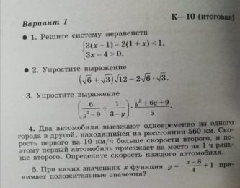
9 класс | 1 | РУСС.ЯЗ | Итоговое повторение. | Итоговое повторение. Упр.339 (1, 8, 10, 11, 13)
 | 2 | НЕМ.ЯЗ. | Проект « Газета в школе ». | Стр.179 , упр.1(а, в ), стр.179 – 180 ,упр.2 (перевести ) .
 | 3 | ГЕОГР | Повторение регионального курса географии | Анализ таблиц 1-3 стр272-276
 | 4 | ФИЗИКА | Ядерная энергетика. Экологические проблемы работы атомных электростанций. | Прочитайте параграф 65. Ответьте на вопросы после параграфа.
 | 5 | ИСТОР | Первая политическая революция и политические реформы 1905-1907 гг. Социально-экономические реформы П.А. Столыпина | П. 30, 31, прочитать, рубрика «Вопросы и задания», вопрос № 2 письменно в тетради
 | 6 | МАТ. | Итоговая контрольная работа | Решить на выбор 1-3 задания  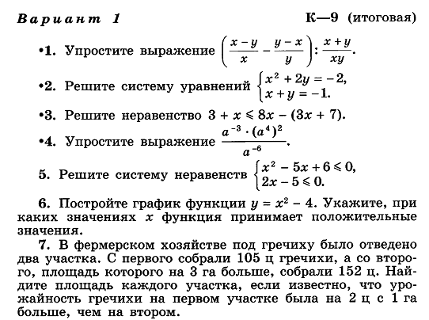
 | 7 | РОД. ЯЗ
10 класс | 1 | ОБЩ.
 | 2 | АСТР. | Жизнь и разум во Вселенной.  Урок-конференция «Одиноки ли мы во Вселенной?» | изучить п.28. Составить план и вопросы конференции
 | 3 | МАТЕМ | Тригонометрические уравнения и неравенства. | На выбор решить 2-3 уравнения из №199-203
 | 4 | ГЕОГР. | Транспорт и сфера услуг Мирохозяйственные связ | П 29-30 вопросы 8-9 стр 144
 | 5 | ФИЗИКА | Электрический ток в газах. Плазма | Прочитайте параграфы 124, 126. Ответьте на вопросы: -в чем разница между диссоциацией электролитов и ионизацией газов? - что такое плазма? - при каких условиях газы являются диэлектриками, при каких - проводниками?
 | 6 | ЛИТЕР. | Контрольная работа за 2 полугодие | Контрольная работа за 2 полугодие.вопросы
 | 7 | НЕМ.ЯЗ. | Домашнее чтение . | Стр.175 , упр.III(перевести ).
11 класс | 1 | НЕМ.ЯЗ. | Проект «Самые востребованные профессии в России » . | Стр.195 , упр.v(прочитать и перевести ) .
 | 2 | ИСТОР. | Основные тенденции развития культуры России в 90-е гг. XX в. Россия в начале XXI в. | П. 60-61, повторение пройденного материала
 | 3 | ОБЩ. | Международная защита прав человека в условиях военного и мирного времени | П.45, прочитать, устно ответить на вопросы
 | 4 | МАТ. | Итоговая контрольная работа по алгебре и началам анализа | Выполнить на выбор 1-2 задания  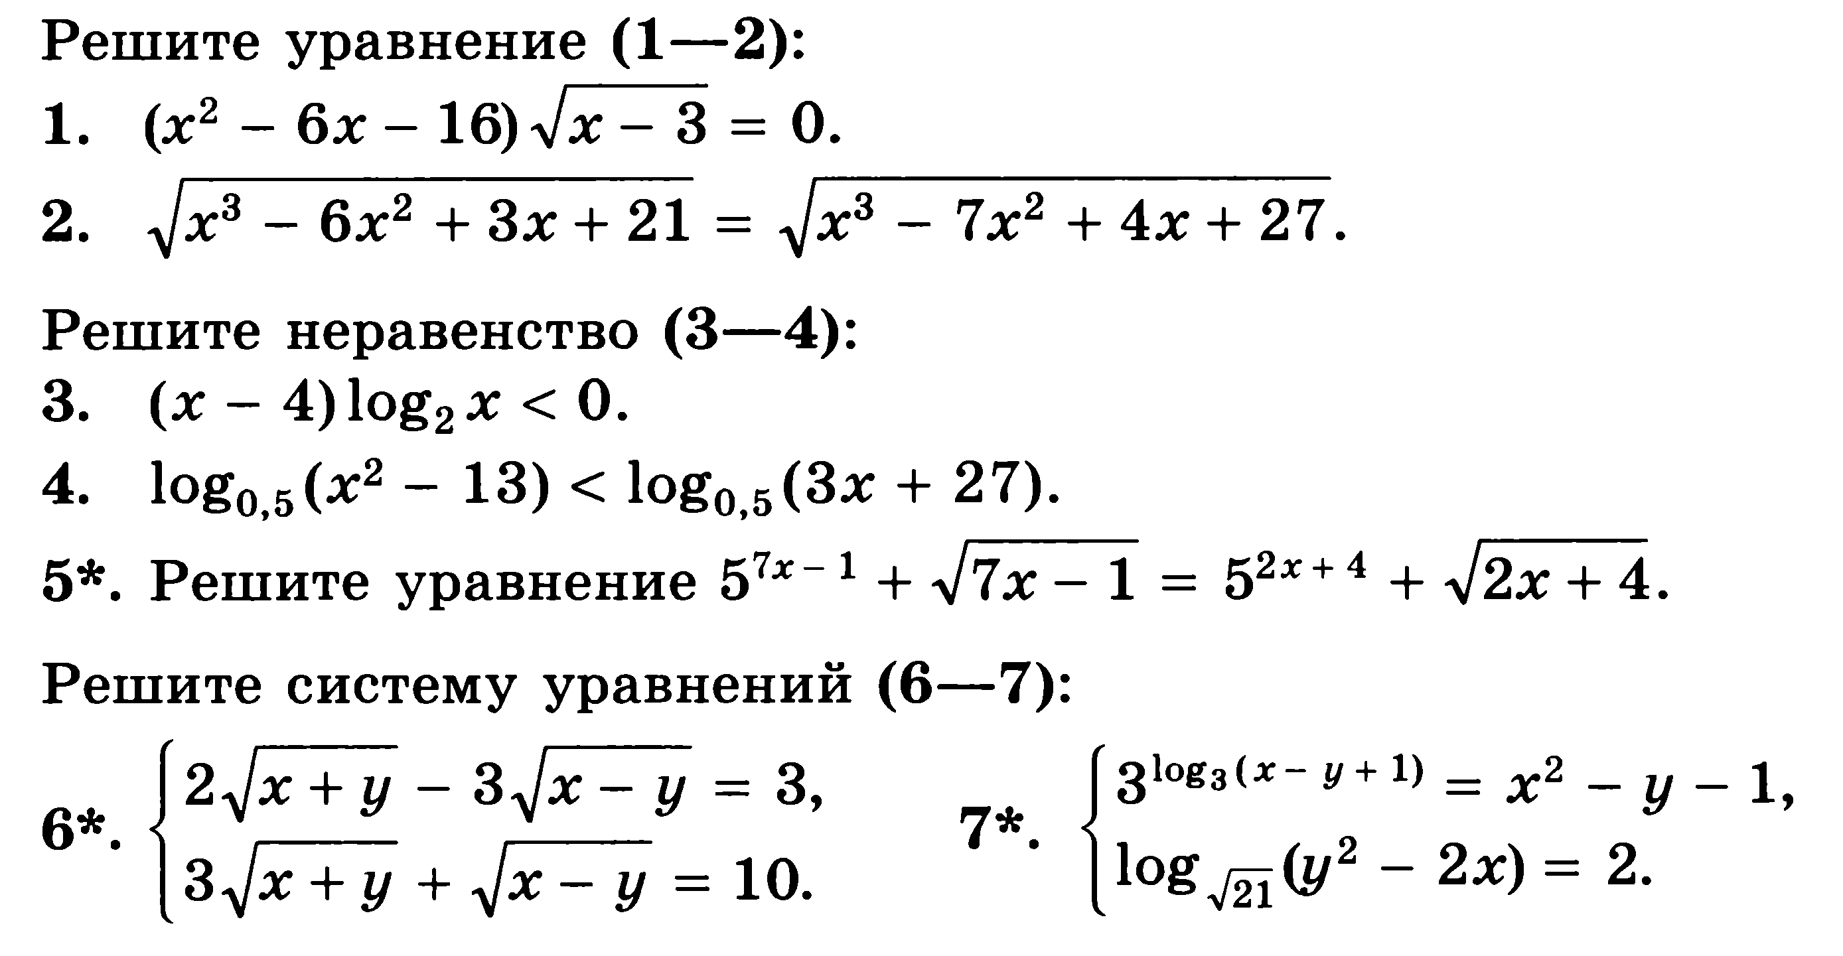
 | 5 | БИОЛ. | Основные экологические проблемы современности Пути решения экологических проблем | П 31-32 вопросы 1-3 стр 192
 | 6 | ФИЗИКА | Контрольная работа. | Сборник
 | 7 |  |  | Сборник «Тематические контрольные и самостоятельные работы по физике» стр.123 вариант 1

